《热处理企业环境保护技术规范》

团体标准编制说明

（征求意见稿）

《热处理企业环境保护技术规范》团体标准工作组
2024.02

《热处理企业环境保护技术规范》团体标准编制说明
（征求意见稿）
- 任务来源
2023年08月，根据宁波市全面实施标准化战略领导小组办公室《关于下达2023年度市级标准化试点示范项目的通知》（甬标办[2023]3号），由宁波市热处理学会负责归口并组织相关单位制定和推广《热处理企业环境保护技术规范》团体标准，计划于2025年07月完成。
- 制定标准的目的和意义
  - 贯彻国家及环保主管部门的相关要求
备受关注的雾霾天气已成为我国目前最突出的环境问题之一。为此，我国先后出台了《关于印发打赢蓝天保卫战三年行动计划的通知》、《节能减排综合性工作方案》等多份文件，从国家层面逐步加大加强环境污染防治工作力度。
热处理是装备制造业不可缺少的重要组成部分，但又属高污染行业，生产过程中不可避免排出废气、废水、废渣“三废”，污染作业场所和周围环境、大气、水质等，受到严格管控，是推进污染防治工作的前沿阵地。推进污染治理工作，就是要大力推进节能改造和污染物深度治理。
  - 提高我市热处理企业污染治理水平
我市现有热处理大小企业（包括厂点）300余家，98%以上的企业都属于民营性质。其中，年产值超过2000万元的规模以上企业超过10%，包括浙江大山金属科技有限公司、海天塑机集团有限公司等。这些规模以上企业对环保比较重视，积极参与热处理污染物治理，采用一系列国内外先进环保的真空、多用炉和可控气氛炉等热处理设备，采用先进环保的淬火、调质和碳氮共渗等新工艺，配置相应的热处理污染物治理设备，加以规范管理，积累了一些经验。但许多中小企业由于缺少环保治理经验和指导，在热处理“三废”治理远未达到有效控制等问题，影响我市热处理企业污染治理水平的提高，也制约了宁波热处理行业的健康可持续发展。
为保证我市热处理企业环境管理的科学性、合理性和可行性，有必要尽快制定针对我市的热处理企业环境保护技术规范，为热处理环境保护技术在我市的贯彻推广提供指导性依据。通过贯彻实施本标准，既有利于提高我市热处理环境保护的整体水平，减少环境污染，又对产业的发展起到规范引导作用，还对履行企业社会责任和构建和谐社会均有重大意义，从而有利于热处理企业行业的健康持续发展，推进机械制造业高质量发展，为我国的双碳目标战略贡献行业力量。
- 热处理企业环境保护标准化情况
我市目前执行的环境保护标准是GB/T 30822-2014《热处理环境保护技术要求》。GB/T 30822-2014标准发布时间都较早，仅是技术要求的国家标准，其主要内容：一是污染的分类和来源，二是污染物的控制，三是污染物的排放。随着热处理行业的发展，技术的更新，现有的标准部分内容已经不适应目前的发展，因此急需进行修订和完善，其中涉及的污染物治理技术及相关运行管理已经难以支持和指导目前我市热处理企业环境治理工作，主要表现以下三个方面：
（1）污染物来源分类不合理
GB/T 30822-2014标准表1中热处理环境污染的来源，按化学性和物理性分类，对应不同的热处理工艺。通常热处理企业按热处理工艺和设备来布置和加工，热处理污染物来源不仅与工艺、设备有关，还与原辅料有关，所以GB/T 30822-2014标准表1给出的每类工艺污染物不明确，不便于热处理企业掌握污染物项目，从而不利于污染物防治工作。
（2）污染物控制工艺指导性内容少而不具体
GB/T 30822-2014标准仅第5章污染物控制条款有少量内容，比如5.2条款中热处理生产车间应设立废气收集、处理和有组织排放设备，但至于怎么收集、怎么处理等防治措施，没有具体内容。热处理企业领导层非常重视热处理环保，但由于缺少环保处理专业技术和管理经验等，导致企业不熟悉如何防治热处理生产过程中的废气、废水和废渣等，仅仅为了应付检查，投入一些简单、价格便宜的环保设备，加之缺少环保专业指导，导致企业在监督检查中出现环保设备不合理、污染物防治效果情况不好、环保设备运行管理情况不完善等问题。
（3）管理指导性内容不详
GB/T 30822-2014标准第6章仅有监测的采样、分析和测定方法按国家颁布的标准。企业不熟悉环保设置的管理、运行维护等检查内容，导致企业管理环保设施在运行维护、台账等方面做的工作不足。
- 主要工作过程
  - 起草阶段（2023.08-2023.12）
    - 前期准备工作
2023年3月～5月，宁波市热处理学会秘书处组织相关人员深入慈溪、奉化、余姚、宁海等区域20多家会员企业进行实地走访、调研分析了热处理企业“三废”治理现状、遇到的问题以及环保需求等，完成了热处理企业环保保护的相关资料收集和分析工作，并组织相关专家对宁波市热处理“三废”治理的技术现状和发展趋势进行了分析，并于2023年04月学会组织了有代表性的企业和专家召开了标准讨论会议，研讨标准制定的必要性以及主要技术内容，在此基础上完成了标准文本和标准编制说明（草案），并征询了宁波市标准化办公室对项目的意见和建议，建议以行业发展服务规范的方向来研制宁波市行业团体标准，由宁波市热处理学会牵头组织申报了宁波市团体标准项目。
    - 召开标准启动会议及组建标准工作组
2024年8月宁波市热处理学会接到宁波市全面实施标准化战略领导小组部门下发的立项通知后，并于09月09日，组织召开《热处理企业环境保护技术规范》团体标准启动会暨第一次工作会，正式组建项目工作组，确定工作组成员名单，明确标准制定工作计划。
标准工作组涵盖科研院所、检测机构和热处理相关企业等单位。其中参与企业均是宁波市热处理行业中具有良好社会形象、敢于承担社会责任、能引领技术进步、服务质量达到较高水平的骨干企业。
会议中，与会专家、代表围绕标准（草案）中“三废”重点研讨了热处理生产过程中污染物来源、污染物治理工艺与设备等标准核心内容，展开了充分沟通和讨论，部分内容达成一致意见。就污染物治理典型工艺、应用案例和运行管理提出了咨询意见和建议。
2023年9月10日～12月30日，标准工作组就会议提出的意见汇总处理，并查询相关标准资料，调研江苏常州热处理协会、2家环保设备企业和10家有代表性企业，开展有关污染物治理典型工艺、应用案例和运行管理方面的意见和建议，在此基础上形成标准工作组讨论稿。
    - 第二次工作会议暨研讨会
2024年01月18日，宁波市热处理学会在宁波奉化召开《热处理企业环境保护技术规范》团体标准第二次工作会暨研讨会。专家组从标准文本框架进行梳理，逐章逐条研讨了标准技术规范内容，重点研讨了热处理污染物的来源梳理、净化处理和运行管理内容，提出了按工艺主线梳理污染源和种类、推荐典型废气和废水净化处理方法、完善运行维护和台账记录等建议和意见。
2024年01月20日-02月29日，标准工作组就会议提出的意见进行汇总处理，查询国家、环保部、行业、地方等有关的环保标准资料，结合宁波市热处理学会企业实际情况，对标准工作组讨论稿进行了进一步的修改，形成了标准文本和标准编制说明的征求意见稿。其中主要修改内容如下：
（1）第四章 基本要求，从管理、设备、工艺、原则方面列举要求。
（2）第五章 污染物来源，根据GB/T 30822-2014《热处理环境保护技术要求》等有关污染物标准，按工艺、设备、能源和工艺材料重新梳理了废气、废水、固体废物等产物环节和主要污染物项目；
（3）第六章 污染物控制排放，主要按收集、治理和排放的流程梳理并编制热处理企业污染物控制排放的指导性技术，并列举了典型热处理污染物治理的推荐性工艺；
（4）第七章 管理，从运行维护、监测、台账和安全方面对热处理企业日常环保运行的操作要领进行了规范，并给出了台账的指导性示例。
  - 征求意见阶段（2024.03.01-04.15）
2024年03月01日，标准工作组将征求意见稿发送至高等院校、科研院所、评价机构、热处理加工企业等20家单位进行意见征求，同时于2024年03月01在宁波市热处理学会的网站（http://www.chte.org/）上公开向社会征求意见。
截止2024年 月 日，共收到意见反馈函 份，其中通过书面意见反馈、当面和电话沟通等方式共收集意见 条（其中针对标准 条，针对编制说明 条）。标准工作组对上述单位提出意见的汇总，并于 年 月 日组织相关专家讨论，形成了处理意见（见附表1《标准征求意见稿意见汇总处理表》），其中采采条，不采纳 条。标准起草组按照“GB/T 1.1–2020”的要求和《征求意见汇总处理表》，对征求意见稿进行修改，形成团体标准文本（送审稿）和编制说明（送审稿）。
  - 标准评审阶段（2024）
  - 标准报批（2024）
  - 标准发布（2023.02.23）
- 标准编制原则和确定标准主要内容
  - 标准编制原则（总体原则、特殊性原则）
本标准编制原则如下：
（1）深入贯彻国家、地方法律法规，如《中华人民共和国环境保护法》、《中华人民共和国大气污染防治法》、《中华人民共和国水污染防治法》、《中华人民共和国噪声污染防治法》、《浙江省大气污染防治条例》、《宁波市大气污染防治条例》等对热处理企业相关要求。
（2）参考国家标准《热处理环境保护技术要求》GB/T 30822-2014框架基础上，通过梳理、新增、细化部分条款，结合热处理企业实际情况和污染物治理技术现状，并辅以加强日常运行管理，制定适合宁波市热处理行业现状的行业团体标准《热处理企业环境保护技术规范》，以指导热处理企业环保治理工作开展和管理，保证了团体标准具有较强的科学性、先进性和可操作性，以促进宁波市热处理行业健康持续发展。
（3）编制过程中，遵循“统一性、协调性、适用性、一致性、规范性”的原则，尽可能与国际通行标准接轨，并注重标准的可操作性。团体标准按GB/T 1.1-2020《标准化工作导则 第1部分：标准的结构和编写》的要求和规定编制，以“三稿定标”的编制程序开展制定。
  - 标准主要内容及确定论据
标准主要内容包括范围、规范性引用文件、术语和定义、基本要求、污染物来源、污染物控制与排放、管理等七个方面对标准进行编制。
本团体标准以《热处理环境保护技术要求》GB/T 30822-2014框架内容为基础，修改和增加的主要内容及确定依据如下：
    - 术语与定义
为了更好地理解和实施本标准,统一概念，制定了现有企业和新建企业术语的定义，重复列出了热处理、热处理相关工艺、热处理设备术语的定义。
    - 增加基本要求
由于不同的企业对于热处理能源、设备工艺材料、污染物治理的要求并不相同，为此本标准在国家标准《热处理环境保护技术要求》GB/T 30822-2014中5.1总体要求“新建、改建、扩建和技术改造项目的热处理建设项目，应编制审查环境影响报告书（表）”的基础上， 一是对清洁热处理能源、绿色热处理设备、低污染热处理工艺材料做出了规定，从源头上减少污染物的产生；二是提出了“三废治理原则”要求：源头减量、综合利用、污染治理和安全处置，促进热处理节能降污。
    - 梳理热处理污染物来源和主要污染物项目
GB/T 30822-2014标准表1中热处理环境污染的来源，按化学性和物理性分类，对应不同的热处理工艺，见表1。通常热处理企业按热处理工艺和设备来布置和加工，热处理污染物来源不仅与工艺、设备有关，还与能源、工艺材料及原辅料有关，所以GB/T 30822-2014标准表1给出的每类工艺污染物不明确，不便于热处理企业掌握污染物项目，从而不利于污染物防治工作

表1 GB/T 30822-2014标准表1中热处理环境污染的来源
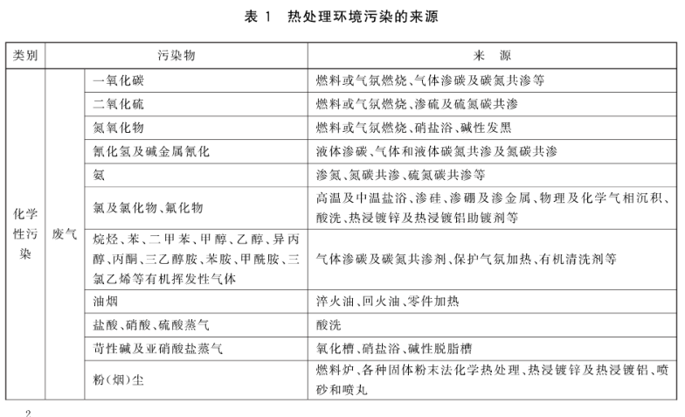
本标准在GB/T 30822-2014标准表1《热处理环境污染的来源》，按废气、废水、固体废物、噪声和电磁辐射四类，依据热处理工艺、设备、能源和工艺材料（包含辅助材料、保护介质、冷却介质），重新梳理每类热处理工艺的污染物来源，包括产物的环节和主要废气污染物项目，以便于企业掌握各自热处理过程产物环节和主要污染项目，见表2。

表2 本标准热处理环境污染的来源
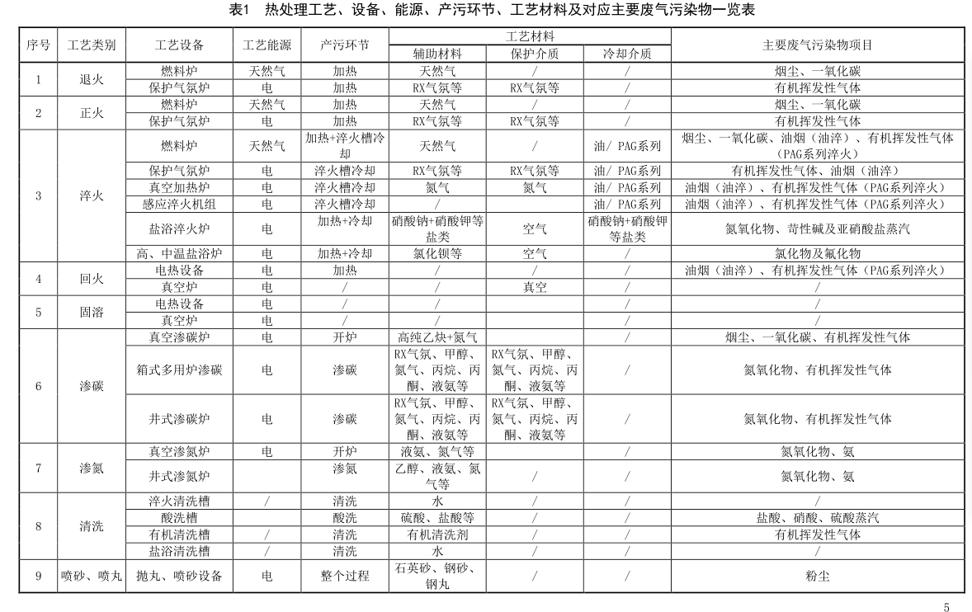
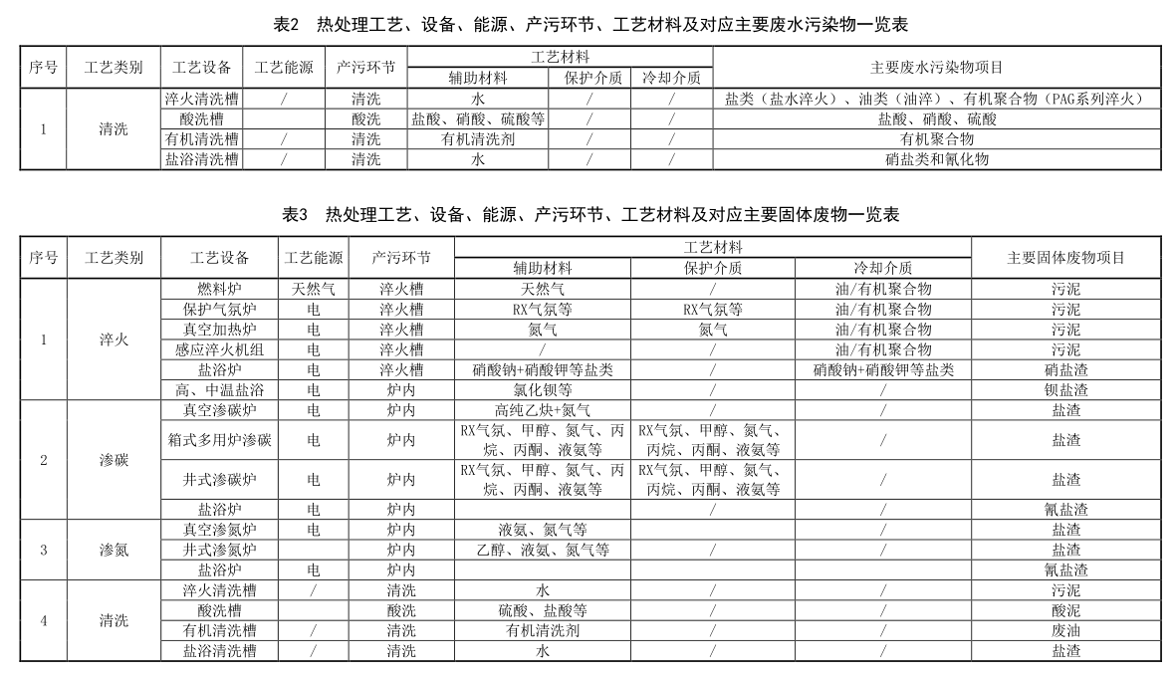
    - 修改污染物控制与排放技术规范
GB/T 30822-2014标准仅第5章污染物控制条款有少量内容，比如5.2条款“废物控制”中热处理生产车间应设立废气收集、处理和有组织排放设备，但至于怎么收集、怎么处理等防治措施，没有具体内容。热处理企业缺少环保处理专业技术和管理经验等，导致企业不熟悉如何防治热处理生产过程中的废气、废水和废渣等。
为此，本标准在调研长三角热处理行业、宁波热处理企业现有污染物治理方案和经验、以及环保公司的治理设备和技术等基础上，综合行业专家、环评专家以及热处理企业的研讨情况，针对热处理废气、废水、固体污染物、噪声和电磁辐射的各自特点，制定相应的的控制和排放技术规范。
- 细化废气收集和净化流程的技术规范
一是本标准从热处理废气产物环节和治理流程出发，对废气收集和净化的两个流程进行了规范；二是本标准对热处理废气的集气方式和集气罩罩口大小以及管道、排风量做出规定要求，便于企业规范设计。三是本标准提出了企业热处理废气净化方案设计内容、净化处理技术、净化工艺路线等，便于企业根据自身情况参考。附录A给出了典型热处理废气净化处理的推荐技术。
- 细化废水收集和净化流程的技术规范
一是本标准从循环利用和防止二次污染的角度出发，对废水收集、净化流程做出了规范要求；二是结合热处理企业自身情况和废水污染物类别，对不能或没有能力净化处理后循环利用的废水，提出了“分类收集和贮存，并采取防渗漏或其他防止污染的措施，贮存期限不超过一年”的规范要求。三是对贮存、处理废水装置及构筑物可能存在的“易挥发出有毒、有害、可燃和恶臭等气体”安全隐患， 提出了“排气进行收集并妥善处置，并使其满足 GB 16297—1996、GB 14554—93 等排放限值要求”的规范要求。四是，本标准提出了企业热处理废水净化方案设计内容、废水净化处理技术、净化工艺路线等，便于企业根据自身情况参考。附录A给出了典型热处理废水净化处理的推荐技术。
- 按收集与贮存、排放流程梳理固体污染物控制排放
一是本标准对固体废物收集与贮存流程细化了固体废物的鉴别、危险废物特性类别，以及分类收集与贮存，并设置相应的标志及标签。二是对贮存区域提出：每个贮存区域之间宜设置挡墙间隔，危险废物贮存设施符合 GB 18597—2023的要求；贮存场所和设施环境保护图形标志应符合 GB 15562.2—1995 的规定。三是基于安全隐患的控制，对易爆、易燃及排出有毒气体的危险废物暂存期限提出“不超过一年”要求。
- 细化噪声控制技术规范
一是从热处理生产和设备情况，提出热处理设备布局、选型的噪声源头要求“热处理企业规划布局宜使主要噪声源远离厂界和噪声敏感点，优先选用节能、低噪设备”。二是针对不同类别噪声提出相应的降噪措施。机械噪声可通过采取减振基础及在设备基础周围设置减振地沟减缓噪声产生。高噪声设备采取隔声罩、全封闭或设备间等围护结构进行隔声。风机、空压机的空气动力学噪声宜在设备进、出口安装消声器。
    - 管理
GB/T 30822-2014标准第6章仅有监测的采样、分析和测定方法按国家颁布的标准。由于企业缺少环保专业指导，导致企业在监督检查中出现环保设备不合理、污染物防治效果情况不好、环保设备运行管理情况不完善等问题。本标准在GB/T 30822-2014标准仅第7章监督管理的基础上，增加了运行维护、台账记录和安全生产的要求。
- 运行维护
主要从污染防治设施检查维护和排放监测两个方面进行，一方面是对废气、废水、固体废物的污染防治设施检查维护，定期检查，保证防治设备处于良好状态，以及与生产设施运转配套，确保达标排放。二是对排放口的废气、废水、噪声进行监测，参考环境部关于机械制造业环保防治的标准和规范，对监测点、监测指标和最低监测频率提出统一的规范要求，便于掌握排放废气情况以及污染处理装置的处理效果。
- 台账记录
根据环保相关要求，企业应对污染设施进行管理和检查，并有相关记录。为有效推进热处理环境保护工作，促进企业环保管理切实开展，一是本标准提出日常巡检台账记录要求，附录C.1给出了废气、废水废气和废水净化设备设施日常巡检台账记录样式；二是提出废谁和固体废物管理台账记录和记录内容的要求，附录C.2和C.3分别给出了废水、固体废物管理账记录示例。
- 安全生产
为确保企业安全生产，一是对生产设备与装置、环保设备与装置提出了符合国家安全生产和环境保护的要求；二是对生产过程中使用到的危险化学品，提出其存放和使用应符合相关的法律法规、标准、规范，并满足 GB 15603—2022 的要求；三是提出建立生产责任制和消防安全责任制要求，设置危险场所警示牌，配备足够数量的消防设备及器材，通过所在地区消防安全验收。
- 标准先进性体现
  - 采标先进
本团体标准的技术规范构架以国家标准《热处理环境保护技术要求》GB/T 30822-2014为基础，参照参考了GB/T 9078—1996 工业炉窑大气污染物排放标准、GB 16297—1996 大气污染物综合排放标准、GB 15562.2—1995 环境保护图形标志——固体废物贮存(处置)场、、GB 18597—2023 危险废物贮存污染控制标准、GB 8978—1996 污水综合排放标准、GB 12348—2008 工业企业厂界环境噪声排放等标准和规范，规范内容的设置覆盖《热处理环境保护技术要求》GB/T 30822-2014的技术要求，内容更具体，更全面，更有操作性。
  - 技术指标先进
本标准从污染物来源、污染物控制排放、管理等三个主要流程出发，以现行的国家标准《热处理环境保护技术要求》GB/T 30822-2014为基础，参照参考了GB/T 9078—1996 工业炉窑大气污染物排放标准、GB 16297—1996 大气污染物综合排放标准、GB 15562.2—1995 环境保护图形标志——固体废物贮存(处置)场、GB 18597—2023 危险废物贮存污染控制标准、GB 8978—1996 污水综合排放标准、GB 12348—2008 工业企业厂界环境噪声排放以及环保部关于机械制造业相关的环保等标准和规范，结合长三角热处理行业内有代表性热处理企业和环保设备企业对实际污染物控制技术水平和经验，提出科学、合理的环境保护技术规范，达到节能减排、绿色环保、资源综合利用的目的，先进性体现在三个方面：
一是在污染物来源方面，按废气、废水、固体废物、噪声和电磁辐射四类，依据热处理工艺、设备、能源和工艺材料（包含辅助材料、保护介质、冷却介质），重新梳理每类热处理工艺的污染物来源，包括产物的环节和主要废气污染物项目，以便于企业掌握各自热处理过程产物环节和主要污染项目，开展污染物防止工作。
二是，在污染物控制方面，依据长三角热处理行业企业已开展的污染物治理方案和经验以及环保专业公司的治理设备和技术等调研分析结果，综合行业专家、环评专家以及热处理企业的研讨情况，针对热处理废气、废水、固体污染物、噪声和电磁辐射的特点，制定更加细化、操作性强的污染物控制和排放技术规范内容，以指导热处理企业实施具体的污染物防治措施，进一步有效推进环境保护治理工作。
三是，在管理方面，增加了运行维护、台账记录和安全的要求，便于热处理企业及时掌握污染物排放情况以及污染处理装置的处理效果，落实污染物防治检查内容，提高污染物防治工作效能。
以上三方面技术均体现了本标准技术内容的先进性、可操作性。具体技术指标对标见表3。

表3 团体标准污染物防治指标先进性比对
序号 | 项目 | 本团体标准 | GB/T 30822 | 比对情况
1 | 基本要求 | （1）对清洁热处理能源、绿色热处理设备、低污染热处理工艺材料做出了规定；  （2）提出了“三废治理原则”要求：源头减量、综合利用、污染治理和安全处置。 | 仅有GB/T 30822-2014中5.1总体要求“新建、改建、扩建和技术改造项目的热处理建设项目，应编制审查环境影响报告书（表）”，关于能源、设备、工艺和治理原则缺少指导。 | 增加。  从能源、设备、工艺材料、及处置原则方面，促进热处理节能降污。
2 | 污染物来源 | 依据热处理工艺、设备、能源和工艺材料（包含辅助材料、保护介质、冷却介质），重新梳理每类热处理工艺的污染物来源，包括产污环节和主要废气污染物项目。  5.1废气污染物的产生  5.2废水污染物的产生  5.3固体废物的产生  5.4噪声的产生  5.5电池辐射的产生 | GB/T 30822-2014标准第4章表1热处理环境污染的来源，按废气、废水、固体废物、噪声和电磁辐射四类，但给出的每类工艺污染物不明确，不便于热处理企业掌握污染物项目，从而不利于污染物防治工作。 | 提升。  产污环节和主要废气污染物项目清晰明确，便于企业掌握和开展环保治理工作。
3 | 污染物控制排放 | （1）废气6.1.1收集、6.1.2 净化、6.1.3 排放，附录A 典型热处理废气污染物处理推荐技术；  （2）废水6.2.1收集、6.2.2 净化、6.2.3 排放，附录B 典型热处理废水污染物处理推荐技术；  （3）固体废物6.3.1 收集与贮存、6.3.2 处置  （4）6.4 噪声  （5）6.5 电磁辐射 | 第5章内容少，不具体。 | 提升。  更加细化、操作性强的污染物控制和排放技术规范内容，以指导热处理企业实施具体的污染物防治措施，进一步有效推进环境保护治理工作。
4 | 管理 | （1）7.1运行维护；  （2）7.2台账记录；  （3）7.3 安全。 | 第6章，仅有检查，无具体检查内容。 | 新增。  便于热处理企业及时掌握污染物排放情况以及污染处理装置的处理效果，落实污染物防治检查内容，提高污染物防治工作效能。

- 与现行相关法律、法规、规章及相关标准的协调性
本部分符合我国现行相关的法律、法规、规章及相关标准的规定，没有冲突。
  - 目前国内执行的标准：
《热处理环境保护技术要求》GB/T 30822-2014
  - 本标准与相关法律、法规、规章、强制性标准冲突情况：
无冲突。
本标准是否存在标准低于相关国标、行标和地标等推荐性标准的情况：
无。
  - 本标准引用了以下文件：
GB 2894—2008 安全标志及其使用导则
GB 5085.7—2019 危险废物鉴别标准 通则
GB/T 7232—2023 金属热处理 术语
GB 8702—2014 电磁环境控制限值
GB 8978—1996 污水综合排放标准
GB/T 9078—1996 工业炉窑大气污染物排放标准
GB 12348—2008 工业企业厂界环境噪声排放标准
GB 14554—93 恶臭污染物排放标准
GB 15562.2—1995 环境保护图形标志——固体废物贮存(处置)场
GB 15603—2022 危险化学品仓库储存通则
GB 15735—2012 金属热处理生产过程安全卫生要求
GB/T 16157—1996 固定污染源排气中颗粒物测定与气态污染物采样方法
GB 16297—1996 大气污染物综合排放标准
GB 18597—2023 危险废物贮存污染控制标准
GB/T 27945.1—2011 热处理盐浴有害固体废物的管理 第1部分：一般管理
GB/T 27946—2011 热处理工作场所空气中有害物质的限值
GB/T 33761—2017 绿色产品评价通则
GB 37822—2009 挥发性有机物无组织排放控制标准
DB33/887—2013 工业企业废水氮、磷污染物间接排放限值
国家危险废物名录
- 标准中如果涉及专利，应有明确的说明
本标准不涉及专利和其他知识产权利。
- 社会效益
本标准的研制重点是贯彻国家及环保部的相关要求，为我市热处理环境保护技术规范的推广应用提供指导依据，既有利于提高我市热处理环境保护的整体水平，又对产业的发展起到规范引导作用，还对履行企业社会责任和构建和谐社会均有重大意义，从而有利于热处理企业行业的健康持续发展，推进机械制造业高质量发展，为我国的双碳目标战略贡献行业力量。
本标准实施后，热处理企业应根据新修订标准的要求进行相应的企业标准、生产工艺设备、管理要求等实施整改，使其满足标准要求，整改将增加企业的费用和运行成本，同时对新进入热处理行业的企业及组织将增加初期的投入成本，对扼制热处理行业无序竞争、规范生产经营行为、改善生产环境、保障生产安全、提高准入门槛将产生积极的作用。
- 重大分歧意见的处理经过和依据
无。
- 标准性质建议与说明
推荐性团体标准。
- 贯彻标准的要求和措施建议
本标准通过宁波市热处理学会组织召开宁波市范围内的标准宣讲、技术交流等方式，引导热处理企业能够积极主动地学习标准，并结合自身经营特点对标规范要求，认真准备贯彻实施。
已批准发布的宁波市团体标准，文本将由宁波市热处理学会在全国团体标准信息平台（http://www.ttbz.org.cn/）上全文公布，供社会免费查阅。
宁波市团体标准参与实施企业将在企业标准信息公共服务平台（http://www.cpbz.gov.cn/）上自我声明。
- 废止现行相关标准的建议
无。
- 其他应予说明的事宜
无。

标准工作组
2024年03月01日

